Visszaesett a kereslet az építőiparban, borúlátóak a cégek
Csökkent a kereslet az építőiparban az elmúlt egy évben a Budapesti Kereskedelmi és Iparkamara megbízásából a március 29. és április 2. között megrendezett Construma szakkiállításon végzett kutatás szerint. A felmérés során a kiállító cégeket és a kiállítás látogatóit is megkérdezték az iparággal kapcsolatos tapasztalataikról.
Összességében borúlátóbbak az építési piac helyzetével kapcsolatban az idei Construma szakmai vásáron kiállító cégek képviselői. Bár a megkérdezettek közel harmada javulásra vagy stagnálásra számít az építőipar és saját cége helyzete terén, 44, valamint 31 százalékuk szerint inkább romlik majd a szektor, illetve saját vállalkozásuk helyzete a következő egy évben.
A pesszimizmus nem meglepő: a kiállítók az elmúlt évben mind az építőipari piaci kereslet (55 százalék), mind pedig a vásárlóerő (53 százalék) tekintetében visszaesést tapasztaltak. Az orosz-ukrán háború és a COVID-válság következményeit leginkább az ellátási láncok megszakadásában és az inflációs hatásokban érzékelték a megkérdezettek, de gondot okozott a nyersanyaghiány is. A megkérdezettek számára azonban a munkaerőhiány kevésbé jelentett problémát.
„Azt tapasztaljuk, hogy az építőiparban láthatóan visszaesett a kereslet és maga a vásárlóerő is: a piac tehát erőteljesen szűkült az elmúlt egy évben. Ennek a piaci szűkülésnek köszönhetően ugyanakkor már a fővárosban is enyhül a munkaerő ellátottság területén meglévő feszültség, bár még mindig vannak olyan területek, ahol nehezebb szakembert találni. Az építő- és alapanyagok elérhetőségének tekintetében is könnyebb dolguk van a vásárlóknak, akik egyébként további drágulásra számítanak e téren” – mondta el Koji László, a Budapesti Kereskedelmi és Iparkamara általános alelnöke.
A kiállításra látogatók a három legnehezebben elérhető szakma között a burkolókat említik a legnagyobb arányban (41 százalék), őket pedig a kőművesek és villanyszerelők követik 37 százalékkal. A válaszadó látogatók fele (50 százaléka) teljes mértékben, míg 42 százalékuk inkább elégedett az építőanyag választékkal (lásd a mellékelt ábrát). 40 százalék úgy nyilatkozott, hogy minden számára fontos építőanyag elérhető, további 53 százalékuk a számára fontos építőanyagok többségét elérhetőnek tartja. Közel kétharmad szerint ugyanakkor több mint 16-17 százalékos drágulás várható az építőipari-, és építőanyagárak tekintetében.
A nem reprezentatív kutatás a BKIK megbízásából készült a Construma szakkiállításon részt vevő kiállítók és a rendezvény látogatóinak körében (n=207). A felmérés tanulságait a kamara felnőttképzési programjaiba, valamint pályaorientációs tevékenységébe is beépíti, hogy azokat még inkább a piaci igényekhez igazíthassa.
Sajtókapcsolat:
- Görföl Antónia, kommunikációs munkatárs
- +36 30 271 0551
- gorfol.antonia@bkik.hu
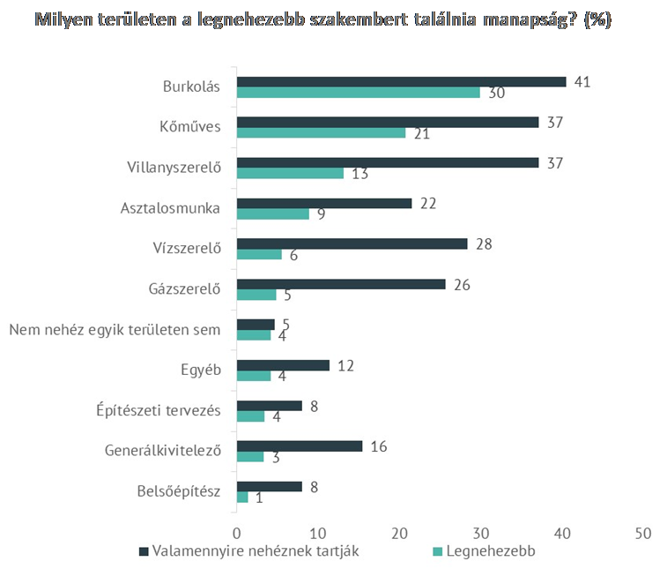 | © Budapesti Kereskedelmi és Iparkamara
Eredeti tartalom: Budapesti Kereskedelmi és Iparkamara
Továbbította: Helló Sajtó! Üzleti Sajtószolgálat
Ez a sajtóközlemény a következő linken érhető el:

